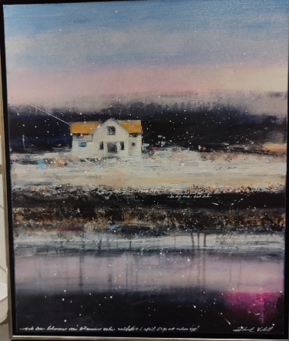
KALLELSE till årsmöte och utlottning 1 juni 1.a priset av Richard Vakil värde 12 000 kr
Bästa Carolusmedlem!
Du kallas härmed till årsmöte till Kulturföreningen CAROLUS
Datum: 1 juni 2022
Tid: 17:00 Visning av verk som utlottas + lättare förtäring
18:00 Årsmötet startar
Plats: Fredrikskyrkan Stortorget, Karlskrona
OBS! Föranmälan: Du bokar du din tunnbrödsrulle och väljer ditt alternativ skinka- / lax- / tonfiskröra / vegetarisk alternativ samt ev. allergier. Önskar du förtäring måste du meddela namn och alternativ senast den 23 maj 2022 på carolus@karlskrona.se
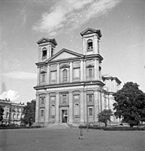
Är du förhindrad att delta kan du använda dig av en skriftlig fullmakt som du hittar på hemsidan.

PROGRAM i samarbete med studieförbundet
- Kulturen i kyrkobyggnaden - Gabriel Norrgård
- Årsmötesförhandlingar
- Körsång - Joyvoice Karlskrona
- Elina Gustafsson ordf. Kultur- och fritidsnämnden
- Föreläsning Richard Vakil (konstnär 1.a priset)
- Helen Andersson berättar om sin konst
- Utlottning av årets verk av bland andra Richard Vakil, Cajsa-Stina Åkerström, Signar Bengtsson, Louise Swärdshammar, m.fl.
- Närvaropris
Handlingar till årsmötet kommer att publiceras på CAROLUS hemsida www.carolus.konstforeningar.se
V Ä L K O M M E N !
Styrelsen Kulturföreningen CAROLUS

